2018-2019 жылдарға арналған Тимирязев ауданы бойынша жайылымдарды басқару және оларды пайдалану жөніндегі жоспарды бекіту туралы
Солтүстік Қазақстан облысы Тимирязев аудандық мәслихатының 2018 жылғы 26 ақпандағы № 21/5 шешімі. Солтүстік Қазақстан облысының Әділет департаментінде 2018 жылғы 16 наурызда № 4606 болып тіркелді
"Жайылымдар туралы" Қазақстан Республикасының 2017 жылғы 20 ақпандағы Заңының 8-бабына сәйкес Тимирзев аудандық мәслихаты ШЕШТІ:
1. Осы шешімге қоса берілген 2018-2019 жылдарға арналған Тимирязев ауданы бойынша жайылымдарды басқару және оларды пайдалану жөніндегі жоспар бекітілсін.
2. Осы шешім алғашқы ресми жарияланған күнінен кейін күнтізбелік он күн өткен соң қолданысқа енгізіледі.
Аудандық мәслихаттың
XXI сессиясының төрағасы | Н. Усенков
Аудандық мәслихаттың
Хатшысы | С. Мұстафин
Тимирязев аудандық мәслихатының 2018 жылғы 26 ақпандағы № 21/5 шешіміне
1-қосымша
2018-2019 жылдарға арналған Тимирязев ауданы бойынша жайылымдарды басқару және оларды пайдалану жөніндегі жоспар
Осы Тимирязев ауданы бойынша 2018-2019 жылдарға арналған жайылымдарды басқару және оларды пайдалану жөніндегі жоспар (бұдан әрі – Жоспар) Қазақстан Республикасының 2017 жылғы 20 ақпандағы "Жайылымдар туралы", 2001 жылғы 23 қаңтардағы "Қазақстан Республикасындағы жергілікті мемлекеттік басқару және өзін-өзі басқару туралы" Заңдарына, "Жайылымдарды ұтымды пайдалану қағидаларын бекіту туралы" Қазақстан Республикасы Премьер-Министрінің орынбасары – Қазақстан Республикасы Ауыл шаруашылығы министрінің 2017 жылғы 24 сәуірдегі №173 бұйрығына (Қазақстан Республикасының Әділет министрлігінде 2017 жылғы 28 сәуірде №15090 болып тіркелген), "Жайылымдардың жалпы алаңына түсетін жүктеменің шекті рұқсат етілетін нормасын бекіту туралы" Қазақстан Республикасы Ауыл шаруашылығы министрінің 2015 жылғы 14 сәуірдегі №3-3/332 бұйрығына (Қазақстан Республикасының Әділет министрлігінде 2015 жылы 15 мамырда №11064 болып тіркелген) сәйкес әзірленді.
Жоспар жайылымдарды ұтымды пайдалану, жемшөпке қажеттілікті тұрақты қамтамасыз ету және жайылымдардың тозу процестерін болғызбау мақсатында қабылданады.
Жоспар:
1) құқық белгілейтін құжаттар негізінде жер санаттары, жер учаскелерінің меншік иелері және жер пайдаланушылар бөлінісінде Тимирязев ауданы аумағында жайылымдардың орналасу схемасын (картасын) осы Жоспардың 1-қосымшасына сәйкес;
2) жайылым айналымдарының қолайлы схемаларын осы Жоспардың 2-қосымшасына сәйкес;
3) жайылымдардың, оның ішінде маусымдық жайылымдардың сыртқы және ішкі шекаралары мен алаңдары, жайылымдық инфрақұрылым объектілері белгіленген картаны осы Жоспардың 3-қосымшасына сәйкес;
4) жайылым пайдаланушылардың су тұтыну нормасына сәйкес жасалған су көздерiне (көлдерге, өзендерге, тоғандарға, апандарға, суару немесе суландыру каналдарына, құбырлы немесе шахталы құдықтарға) қол жеткізу схемасын осы Жоспардың 4-қосымшасына сәйкес;
5) жайылымы жоқ жеке және (немесе) заңды тұлғалардың ауыл шаруашылығы жануарларының мал басын орналастыру үшін жайылымдарды қайта бөлу және оны берілетін жайылымдарға ауыстыру схемасын осы Жоспардың 5-қосымшасына сәйкес;
6) ауыл шаруашылығы жануарларын жаюдың және айдаудың маусымдық маршруттарын белгілейтін жайылымдарды пайдалану жөніндегі күнтізбелік графикті осы Жоспардың 6-қосымшасына сәйкес;
7) тиісті әкімшілік-аумақтық бірлікте жайылымдарды ұтымды пайдалану үшін қажетті өзге де талаптарды қамтиды.
Жоспар:
жайылымдарды геоботаникалық зерттеп-қараудың жай-күйі туралы мәліметтер;
ветеринариялық-санитариялық объектілер туралы мәліметтер;
иелерін – жайылым пайдаланушыларды, жеке және (немесе) заңды тұлғаларды көрсете отырып, ауыл шаруашылығы жануарлары мал басының саны туралы деректер;
ауыл шаруашылығы жануарларының түрлері мен жыныстық жас топтары бойынша қалыптастырылған үйірлердің, отарлардың, табындардың саны туралы деректер;
мемлекеттік органдар, жеке және (немесе) заңды тұлғалар берген өзге де деректер ескеріле отырып қабылданды.
Әкімшілік-аумақтық бөлініс бойынша Тимирязев ауданында 16 ауылдық округ және 24 ауылдық елді мекен орналасқан.
Тимирязев ауданының жалпы көлемі 451 167 гектар (бұдан әрі – га), оның ішінде жайылымдық жерлер – 116 496 га.
Тимирязев ауданының санаттар бойынша жерлер бөлінісі:
ауыл шаруашылығы мақсатындағы жерлер – 371 228 га;
елді мекен жерлері – 35 211 га;
өнеркәсiп, көлiк, байланыс, ғарыш қызметі, қорғаныс, ұлттық қауіпсіздік мұқтажына арналған жерлер және ауыл шаруашылығына арналмаған өзге де жерлер – 2 288 га;
қордағы жерлер – 40 121 га.
Тимирязев ауданының климаттық зонасы күртконтиненталды, қысы күшті желдермен ұзақ, жазы ыстық және құрғақ. Ауаның жылдық орташа температурасы қаңтар айында – минус19 градус Цельсий (бұдан әрі – °С), максималды минус 35°С дейін барады, ауаның жылдық орташа температурасы шілде айында – плюс 23°С, максималды плюс 32°С дейін барады. Жауынның орташа түсімі – 250-350 миллиметрді құрайды.
Тимирязев ауданының өсімдік жамылғысы әртүрлі, шамамен 115 түрі бар. Олардың ішінде дәнділер, күрделігүлділер, шаршыгүлділер ең көп тараған.
Тимирязев ауданының топырақ жамылғысы әртүрлі. Топырақтың біразы кәдімгі қара топырақ болып табылады. Кәдімгі қара топырақты аз алқапты салыстырғанда қызғылт және шалғынды қара жерлер орналасқан. Топырақтың құнарлы қабатының қалыңдығы 45-60 сантиметр.
Ауданда 15 мал дәрігерлік пункті және 16 мал көмінділері бар.
2018 жылғы 01 қаңтардағы жағдай бойынша Тимирязев ауданында ірі қара мал 11 949 бас, ұсақ мал 15 633 бас, 4 735 бас жылқы саналады.
Ауыл шаруашылығы жануарларын қамтамасыз ету үшін Тимирязев ауданы бойынша барлығы 116 496 га жайылымдық алқаптары бар, оның ішінде:
ауыл шаруашылығы мақсатындағы жерлерде 69 766 га;
елді мекен шегіндегі жайылымдары 25 571 га саналады;
қордағы жерлерде 3 686 га жайылымдық алқаптар бар.
Тимирязев ауданы жайылымдарының көлемі ауыл шаруашылығы жануарларының басын толық қамтамасыз етеді.
Тимирязев ауданында мал шаруашылығы үшін пайдаланылатын шалғайдағы жайылымдар жоқ.
2018-2019 жылдарға арналған Тимирязев ауданы бойынша жайылымдарды басқару және оларды пайдалану жөніндегі жоспарға 1-қосымша
Құқық белгілейтін құжаттар негізінде жер санаттары, жер учаскелерінің меншік иелері және жер пайдаланушылар бөлінісінде Тимирязев ауданы аумағында жайылымдардың орналасу схемасы(картасы)

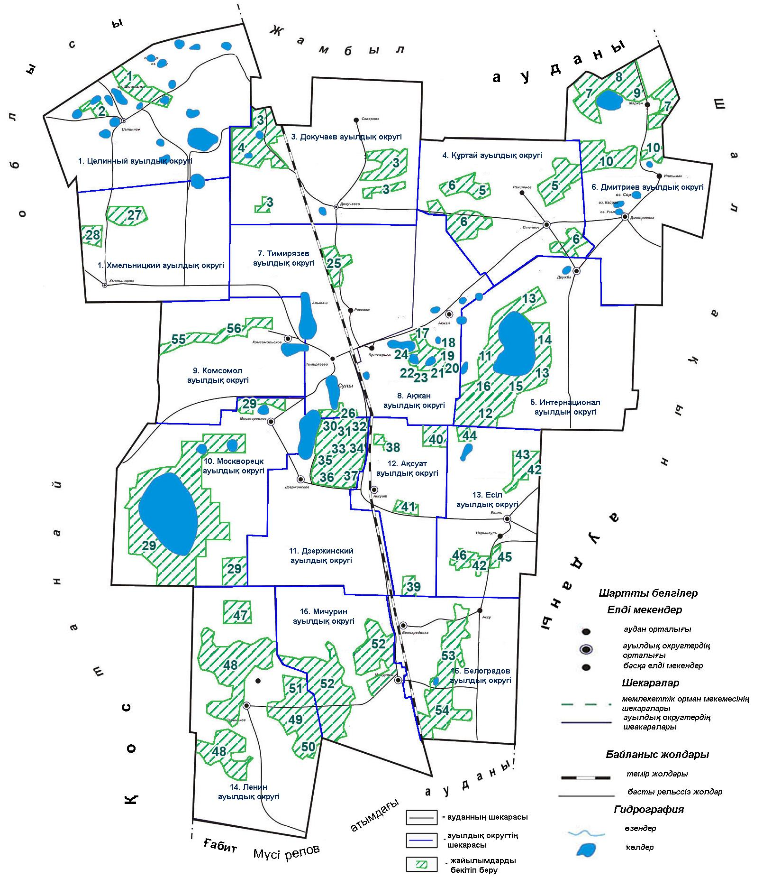

Тимирязев ауданы аумағында жайылымдардың орналасу схемасына (картасына) қоса берілген жер учаскелерін пайдаланушылар тізімі
Схема бойынша № | Жер пайдаланушылардың атауы
 | Целинный ауылдық округі
1 | "Тем-Лан СК" жауапкершілігі шектеулі серіктестігі
2 | "Дрегер В.В." ҚС нысанындағы фермер қожалығы
 | Докучаев ауылдық округі
3 | "Атамекен Агро Тимирязево" жауапкершілігі шектеулі серіктестігі
4 | "Карбаев А." фермер қожалығы
 | Құртай ауылдық округі
5 | "Атамекен Агро Тимирязево" жауапкершілігі шектеулі серіктестігі
6 | "Куцеволов В.П." фермер қожалығы
 | Дмитриев ауылдық округі
7 | "Жаркынколь" жауапкершілігі шектеулі серіктестігі
8 | "Бырлик" шаруа қожалығы
9 | "Абдрахманов Б.С." шаруа қожалығы
10 | "Атамекен Агро Тимирязево" жауапкершілігі шектеулі серіктестігі
 | Интернационал ауылдық округі
11 | "Атамекен Агро Тимирязево" жауапкершілігі шектеулі серіктестігі
12 | "Ной Север" жауапкершілігі шектеулі серіктестігі
13 | "Бади" фермер қожалығы
14 | "Аяжанова Л.М." фермер қожалығы
15 | "Талап и К" фермер қожалығы
16 | "Сальникова Н.В." фермер қожалығы
 | Ақжан ауылдық округі
17 | "АФ Солтустик Байлык" жауапкершілігі шектеулі серіктестігі
18 | "Низам" шаруа қожалығы
19 | "Первышин А.Ю." шаруа қожалығы
20 | "Барабаш Михаил Андреевич" шаруа қожалығы
21 | "Грабовский А.Л." фермер қожалығы
22 | "Раймкулов А.Т." шаруа қожалығы
23 | "Байгужин С.З." шаруа қожалығы
24 | "Мадюк О.А." шаруа қожалығы
 | Тимирязев ауылдық округі
25 | "Залевский М.И." шаруа қожалығы
26 | "Штыма В.И." фермер қожалығы
 | Хмельницкий ауылдық округі
27 | "Сагат СК" жауапкершілігі шектеулі серіктестігі
28 | "Узденбаев Б.Д." шаруа қожалығы
 | Москворецк ауылдық округі
29 | "Москворецкое" жауапкершілігі шектеулі серіктестігі
 | Дзержинский ауылдық округі
30 | "Москворецкое" жауапкершілігі шектеулі серіктестігі
31 | "Ерназ – Агро" жауапкершілігі шектеулі серіктестігі
32 | "Аман и К" фермер қожалығы
33 | "Райымбек и К" фермер қожалығы
34 | "Алан и К" шаруа қожалығы
35 | "Филиппов В.А." шаруа қожалығы
36 | "ННИ" фермер қожалығы
37 | "Анар" шаруа қожалығы
 | Ақсуат ауылдық округі
38 | "Куанышбек и К" жауапкершілігі шектеулі серіктестігі
39 | "Аман и К" фермер қожалығы
40 | "Аксуат – Зерно" жауапкершілігі шектеулі серіктестігі
41 | "Агро-2005" фермер қожалығы
 | Есіл ауылдық округі
42 | "Ишимское" жауапкершілігі шектеулі серіктестігі
43 | "Олжас и К" фермер қожалығы
44 | "Адалхан" жауапкершілігі шектеулі серіктестігі
45 | "Вайс и К" фермер қожалығы
46 | "Озимковский Т.Б." шаруа қожалығы
 | Ленин ауылдық округі
47 | "Москворецкое" жауапкершілігі шектеулі серіктестігі
48 | "Қазақстан Бидайы" жауапкершілігі шектеулі серіктестігі
49 | "Джунусов Н.Т." шаруа қожалығы
50 | "Ахметов К.Б" шаруа қожалығы
51 | "Серикбаев К.С." шаруа қожалығы
 | Мичурин ауылдық округі
52 | "Мичуринское" жауапкершілігі шектеулі серіктестігі
 | Белоградов ауылдық округі
53 | "Малик и К" жауапкершілігі шектеулі серіктестігі
54 | "Елимай и М" жауапкершілігі шектеулі серіктестігі
 | Комсомол ауылдық округі
55 | "Кайнат" жауапкершілігі шектеулі серіктестігі
56 | "Уак и К" жауапкершілігі шектеулі серіктестігі
2018-2019 жылдарға арналған Тимирязев ауданы бойынша жайылымдарды басқару және оларды пайдалану жөніндегі жоспарға 2-қосымша
Жайылым айналымдарының қолайлы схемалары

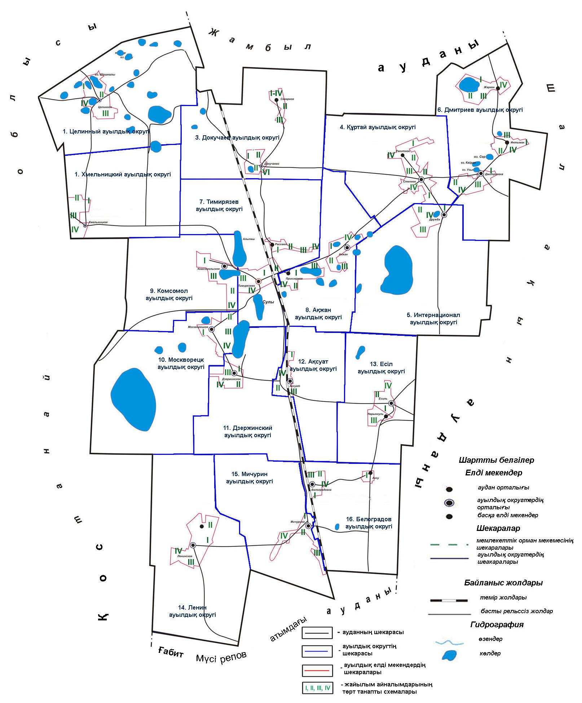

2018-2019 жылдарға арналған
Тимирязев ауданы бойынша
жайылымдарды басқару және оларды пайдалану жөніндегі жоспарға 3-қосымша
Жайылымдардың, оның ішінде маусымдық жайылымдардың сыртқы және ішкі шекаралары мен алаңдары, жайылымдық инфрақұрылым объектілері белгіленген карта

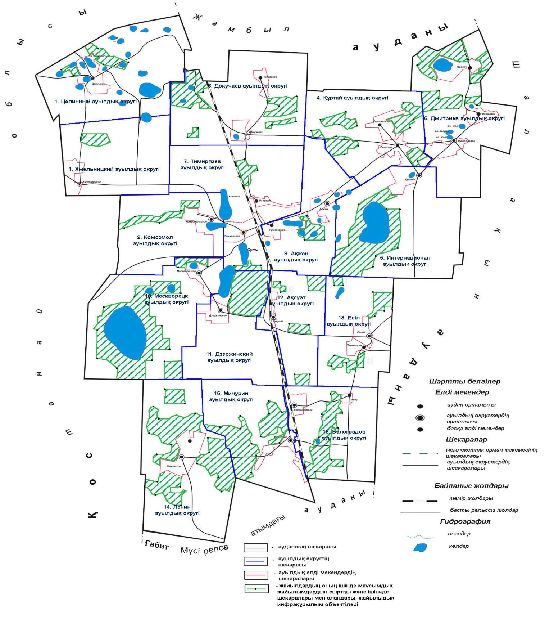

2018-2019 жылдарға арналған
Тимирязев ауданы бойынша жайылымдарды басқару және оларды пайдалану жөніндегі жоспарға 4-қосымша
Жайылым пайдаланушылардың су тұтыну нормасына сәйкес жасалған су көздерiне (көлдерге, өзендерге, тоғандарға, апандарға, суару немесе суландыру каналдарына, құбырлы немесе шахталы құдықтарға) қол жеткізу схемасы

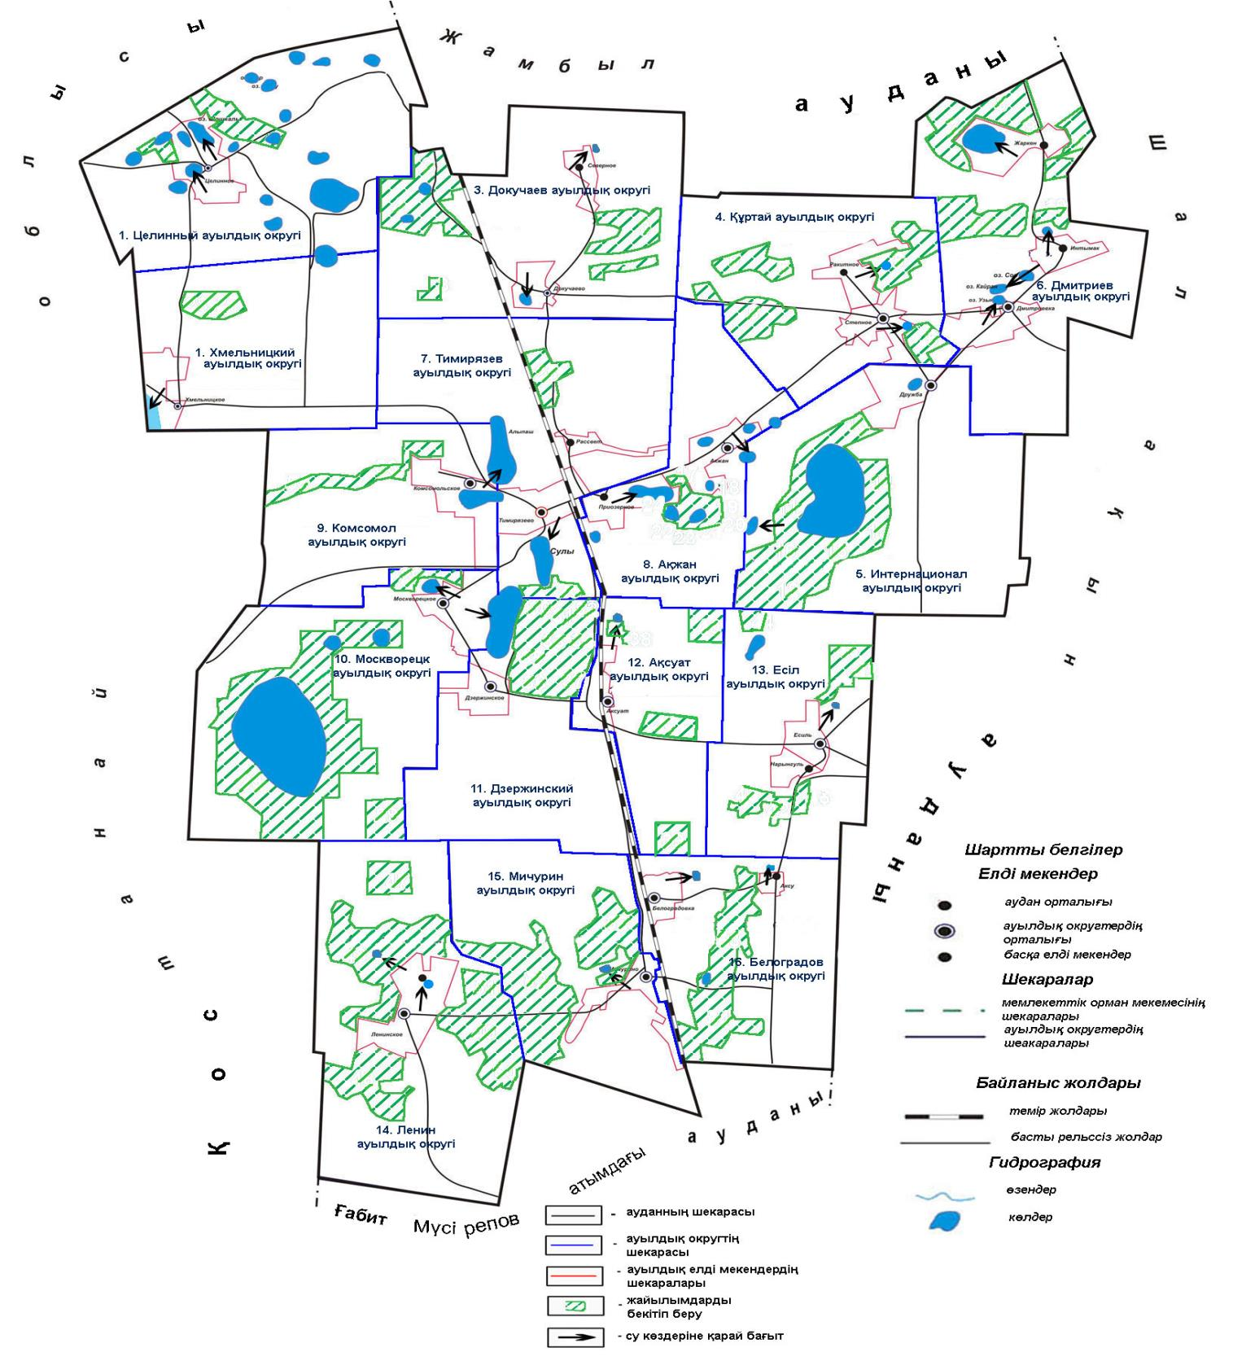

2018-2019 жылдарға арналған
Тимирязев ауданы бойынша
жайылымдарды басқару және оларды пайдалану жөніндегі жоспарға 5-қосымша
Жайылымы жоқ жеке және (немесе) заңды тұлғалардың ауыл шаруашылығы жануарларының мал басын орналастыру үшін жайылымдарды қайта бөлу және оны берілетін жайылымдарға ауыстыру схемасы

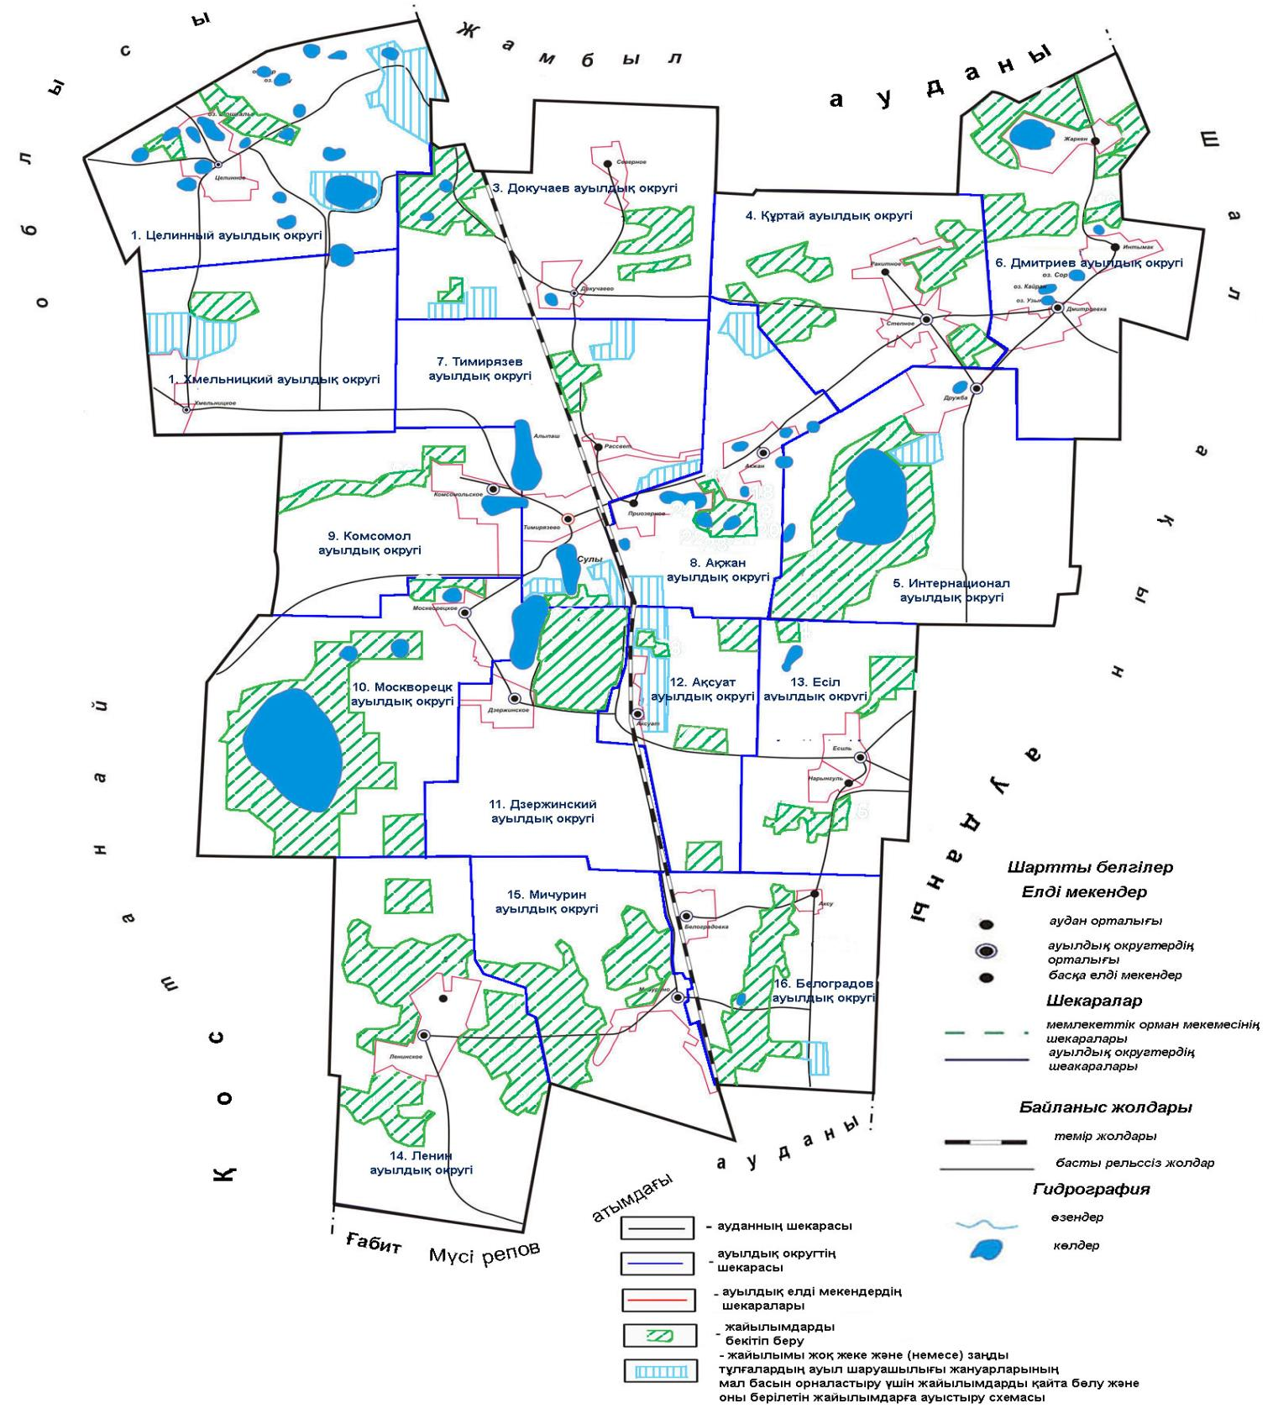

2018-2019 жылдарға арналған Тимирязев ауданы бойынша жайылымдарды басқару және оларды пайдалану жөніндегі жоспарға 6-қосымша
Ауыл шаруашылығы жануарларын жаюдың және айдаудың маусымдық маршруттарын белгілейтін жайылымдарды пайдалану жөніндегі күнтізбелік график
№ | Ауылдық округтің атауы | Жылдар | Танап нөмірлері
 |  |  | I | II | III | IV
1 | Ақсуат | 2018 | 25 сәуірден 24 маусымға дейін  бір мәрте малды оттату | 25 маусымнан 24 тамызға дейін  бір мәрте малды оттату | 25 тамыздан 22 қазанға дейін  бір мәрте малды оттату | демалатын танап
 |  | 2019 | демалатын танап | 25 сәуірден 24 маусымға дейін  бір мәрте малды оттату | 25 маусымнан 24 тамызға дейін  бір мәрте малды оттату | 25 тамыздан 22 қазанға дейін  бір мәрте малды оттату
2 | Дмитриев | 2018 | демалатын танап | 25 сәуірден 24 маусымға дейін  бір мәрте малды оттату | 25 маусымнан 24 тамызға дейін  бір мәрте малды оттату | 25 тамыздан 22 қазанға дейін  бір мәрте малды оттату
 |  | 2019 | демалатын танап | 25 сәуірден 24 маусымға дейін  бір мәрте малды оттату | 25 маусымнан 24 тамызға дейін  бір мәрте малды оттату | 25 тамыздан 22 қазанға дейін  бір мәрте малды оттату
3 | Докучаев | 2018 | 25 тамыздан 22 қазанға дейін  бір мәрте малды оттату | демалатын танап | 25 сәуірден 24 маусымға дейін  бір мәрте малды оттату | 25 маусымнан 24 тамызға дейін  бір мәрте малды оттату
 |  | 2019 | демалатын танап | 25 сәуірден 24 маусымға дейін  бір мәрте малды оттату | 25 маусымнан 24 тамызға дейін  бір мәрте малды оттату | 25 тамыздан 22 қазанға дейін  бір мәрте малды оттату
4 | Дзержинский | 2018 | 25 маусымнан 24 тамызға дейін  бір мәрте малды оттату | 25 тамыздан 22 қазанға дейін  бір мәрте малды оттату | демалатын танап | 25 сәуірден 24 маусымға дейін  бір мәрте малды оттату
 |  | 2019 | демалатын танап | 25 сәуірден 24 маусымға дейін  бір мәрте малды оттату | 25 маусымнан 24 тамызға дейін  бір мәрте малды оттату | 25 тамыздан 22 қазанға дейін  бір мәрте малды оттату
5 | Интернационал | 2018 | 25 сәуірден 24 маусымға дейін  бір мәрте малды оттату | 25 маусымнан 24 тамызға дейін  бір мәрте малды оттату | 25 тамыздан 22 қазанға дейін  бір мәрте малды оттату | демалатын танап
 |  | 2019 | демалатын танап | 25 сәуірден 24 маусымға дейін  бір мәрте малды оттату | 25 маусымнан 24 тамызға дейін  бір мәрте малды оттату | 25 тамыздан 22 қазанға дейін  бір мәрте малды оттату
6 | Құртай | 2018 | демалатын танап | 25 сәуірден 24 маусымға дейін  бір мәрте малды оттату | 25 маусымнан 24 тамызға дейін  бір мәрте малды оттату | 25 тамыздан 22 қазанға дейін  бір мәрте малды оттату
 |  | 2019 | демалатын танап | 25 сәуірден 24 маусымға дейін  бір мәрте малды оттату | 25 маусымнан 24 тамызға дейін  бір мәрте малды оттату | 25 тамыздан 22 қазанға дейін  бір мәрте малды оттату
7 | Есіл | 2018 | 25 тамыздан 22 қазанға дейін  бір мәрте малды оттату | демалатын танап | 25 сәуірден 24 маусымға дейін  бір мәрте малды оттату | 25 маусымнан 24 тамызға дейін  бір мәрте малды оттату
 |  | 2019 | демалатын танап | 25 сәуірден 24 маусымға дейін  бір мәрте малды оттату | 25 маусымнан 24 тамызға дейін  бір мәрте малды оттату | 25 тамыздан 22 қазанға дейін  бір мәрте малды оттату
8 | Комсомол | 2018 | 25 маусымнан 24 тамызға дейін  бір мәрте малды оттату | 25 тамыздан 22 қазанға дейін  бір мәрте малды оттату | демалатын танап | 25 сәуірден 24 маусымға дейін  бір мәрте малды оттату
 |  | 2019 | демалатын танап | 25 сәуірден 24 маусымға дейін  бір мәрте малды оттату | 25 маусымнан 24 тамызға дейін  бір мәрте малды оттату | 25 тамыздан 22 қазанға дейін  бір мәрте малды оттату
9 | Ленин | 2018 | 25 сәуірден 24 маусымға дейін  бір мәрте малды оттату | 25 маусымнан 24 тамызға дейін  бір мәрте малды оттату | 25 тамыздан 22 қазанға дейін  бір мәрте малды оттату | демалатын танап
 |  | 2019 | демалатын танап | 25 сәуірден 24 маусымға дейін  бір мәрте малды оттату | 25 маусымнан 24 тамызға дейін  бір мәрте малды оттату | 25 тамыздан 22 қазанға дейін  бір мәрте малды оттату
10 | Мичурин | 2018 | демалатын танап | 25 сәуірден 24 маусымға дейін  бір мәрте малды оттату | 25 маусымнан 24 тамызға дейін  бір мәрте малды оттату | 25 тамыздан 22 қазанға дейін  бір мәрте малды оттату
 |  | 2019 | демалатын танап | 25 сәуірден 24 маусымға дейін  бір мәрте малды оттату | 25 маусымнан 24 тамызға дейін  бір мәрте малды оттату | 25 тамыздан 22 қазанға дейін  бір мәрте малды оттату
11 | Белоградов | 2018 | 25 тамыздан 22 қазанға дейін  бір мәрте малды оттату | демалатын танап | 25 сәуірден 24 маусымға дейін  бір мәрте малды оттату | 25 маусымнан 24 тамызға дейін  бір мәрте малды оттату
 |  | 2019 | демалатын танап | 25 сәуірден 24 маусымға дейін  бір мәрте малды оттату | 25 маусымнан 24 тамызға дейін  бір мәрте малды оттату | 25 тамыздан 22 қазанға дейін  бір мәрте малды оттату
12 | Москворецк | 2018 | 25 маусымнан 24 тамызға дейін  бір мәрте малды оттату | 25 тамыздан 22 қазанға дейін  бір мәрте малды оттату | демалатын танап | 25 сәуірден 24 маусымға дейін  бір мәрте малды оттату
 |  | 2019 | демалатын танап | 25 сәуірден 24 маусымға дейін  бір мәрте малды оттату | 25 маусымнан 24 тамызға дейін  бір мәрте малды оттату | 25 тамыздан 22 қазанға дейін  бір мәрте малды оттату
13 | Тимирязев | 2018 | 25 сәуірден 24 маусымға дейін  бір мәрте малды оттату | 25 маусымнан 24 тамызға дейін  бір мәрте малды оттату | 25 тамыздан 22 қазанға дейін  бір мәрте малды оттату | демалатын танап
 |  | 2019 | демалатын танап | 25 сәуірден 24 маусымға дейін  бір мәрте малды оттату | 25 маусымнан 24 тамызға дейін  бір мәрте малды оттату | 25 тамыздан 22 қазанға дейін  бір мәрте малды оттату
14 | Ақжан | 2018 | демалатын танап | с 25 сәуірден 24 маусымға дейін  бір мәрте малды оттату | 25 маусымнан 24 тамызға дейін  бір мәрте малды оттату | 25 тамыздан 22 қазанға дейін  бір мәрте малды оттату
 |  | 2019 | демалатын танап | 25 сәуірден 24 маусымға дейін  бір мәрте малды оттату | 25 маусымнан 24 тамызға дейін  бір мәрте малды оттату | 25 тамыздан 22 қазанға дейін  бір мәрте малды оттату
15 | Хмельницкий | 2018 | 25 тамыздан 22 қазанға дейін  бір мәрте малды оттату | демалатын танап | 25 сәуірден 24 маусымға дейін  бір мәрте малды оттату | 25 маусымнан 24 тамызға дейін  бір мәрте малды оттату
 |  | 2019 | демалатын танап | 25 сәуірден 24 маусымға дейін  бір мәрте малды оттату | 25 маусымнан 24 тамызға дейін  бір мәрте малды оттату | 25 тамыздан 22 қазанға дейін  бір мәрте малды оттату
16 | Целинный | 2018 | 25 маусымнан 24 тамызға дейін  бір мәрте малды оттату | 25 тамыздан 22 қазанға дейін  бір мәрте малды оттату | демалатын танап | 25 сәуірден 24 маусымға дейін  бір мәрте малды оттату
 |  | 2019 | демалатын танап | 25 сәуірден 24 маусымға дейін  бір мәрте малды оттату | 25 маусымнан 24 тамызға дейін  бір мәрте малды оттату | 25 тамыздан 22 қазанға дейін  бір мәрте малды оттату
Топырақ-климаттық аймаққа, ауыл шаруашылығы жануарларының түрлеріне, сондай-ақ жайылым жерлердің өнімділігіне байланысты, жайылым кезеңінің ұзақтығы 180-200 күнді құрайды.
Бұл жағдайда жайылымның ұзақтығы ірі қара малдар, ұсақ малдар, жылқылар үшін қар жамылғысының қалыңдығы мен тереңдігіне және басқа да факторларға байланысты.

© 2012. Қазақстан Республикасы Әділет министрлігінің «Қазақстан Республикасының Заңнама және құқықтық ақпарат институты» ШЖҚ РМК

